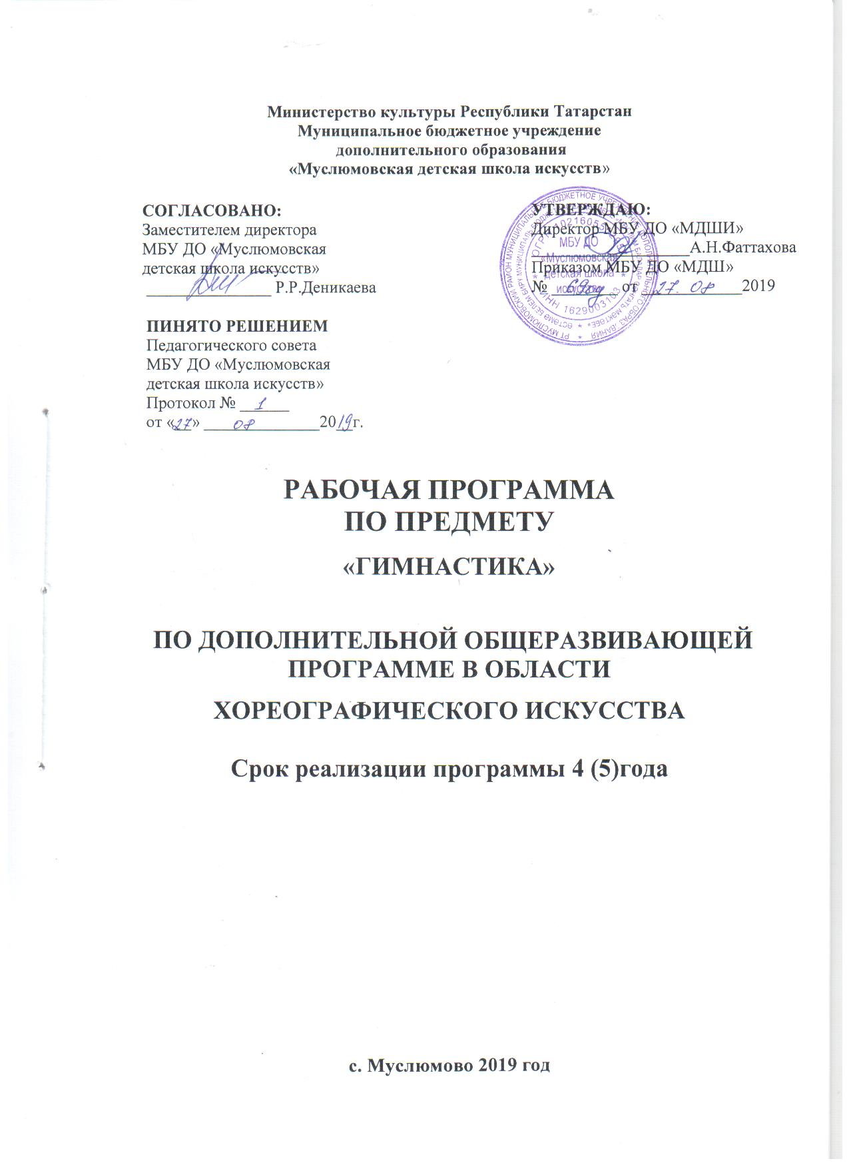

Предесловие
Рабочая программа по предмету «ГИМНАСТИКА» учебной дисциплины «Хореографическое искусство» предназначена для учащихся хореографического отделения МБУ ДО «Муслюмовская детская школа искусств».Программа составлена в соответсвии с требованиями государственного образовательного стандарта на основе примерных программ, рекомендованной Республиканским методическим центром по учебным заведениям культуры искусства Министерства культуры РТ.

Состовитель
Газтдинова Алина Владиковна - преподаватель отделения хореографического искусства МБУ ДО «Муслюмовская детская школа искусств».
____________________
(Подпись)
«___»______________2019

Рецензия
на учебную программу по предмету «Гимнастика»
Адаптированная учебная программа по гимнастике для учащихся МБУ ДО «Муслюмовская детская школа искусств» методически грамотно и содержательно, в соответсвии с требованиями примерной образовательной программой для ДМШ и ДШИ по хореографическому искусств,разработанной и утвержденной в разное время Республиканским методическим кабинетом по учебным заведениям культуры и тскусства РТ, министерствами культуры РФ и РТ(2019г); примерным планом образовательных программ министерства культуры РФ и РТ. В выбранной структуре рассматриваемого учебного плана выдержаны современные требования. В пояснительной записке четко определены цели и задачи учебной дисциплины, а так же содержание предмета,направленные на развитие личностного творчества потенциала учащихся, постижение хореографических навыков в процессе всего обучающегося курса.
В целом адаптированная учебная программа по общешкольному хору для учащихся МБУ ДО «Муслюмовская детская школа искусств» составлена научно, доступно и соответствует требованиям государственного образовательного стандарта начального профессиональног образования и рекомендуется к внедрению в учебный процесс МБУ ДО «МДШИ».

Рецензент______________

«___»______________2019

Структура программы учебного предмета
I. Пояснительная записка
- Характеристика учебного предмета, его место и роль в образовательном процессе;
- Срок реализации учебного предмета;
- Объем учебного времени, предусмотренный учебным планом образовательного учреждения на реализацию учебного предмета;
- Форма проведения учебных аудиторных занятий;
- Цель и задачи учебного предмета;
- Обоснование структуры программы учебного предмета;
- Методы обучения;
- Описание материально-технических условий реализации учебного предмета.
II. Содержание учебного предмета
- Содержание разделов;
- Требования по годам обучения;
III. Требования к уровню подготовки учащихся
IV. Формы и методы контроля, система оценок
- Аттестация: цели, виды, форма, содержание;
- Критерии оценки;
V. Методическое обеспечение учебного процесса
- Методические рекомендации педагогическим работникам;
VI. Список рекомендуемой методической литературы
- Методические рекомендации педагогическим работникам;
VII.Материально-техническая база.

I .Пояснительная записка
1.Характеристика учебного предмета, его место и роль в образовательном процессе
Программа учебного предмета «Гимнастика» разработана на основе «Рекомендаций по организации образовательной и методической деятельности при реализации общеразвивающих программ в области искусств в соответствии Приказом Министерства просвещения РФ от 9 ноября 2018г. №196 «Об утверждении Порядка организации и осуществления образовательной деятельности по дополнительным общеобразовательным программам. Дети, поступающие на хореографическое отделение, как правило, не имеют какой-либо подготовки в области культуры движения, страдают недо­статками физического сложения тела, не имеют ярко выраженных профессио­нальных данных, необходимых для занятия хореографией.
Эти факторы создают значительные дополнительные трудности при ос­воении учащимися материала специальных танцевальных дисциплин, тормозят процесс обучения и развития творческого начала ребенка. Гимнастические упражнения, отвечающие задачам хореографического обучения, позволяют ускорить исправление физических недостатков и развитие профессиональных данных детей.
Основное достоинство гимнастики, как средства физического воспитания учащихся, заключается в том, что она располагает большим разнообразием физических упражнений и методов, при помощи которых можно оказывать положительное воздействие на организм ребенка, способствовать развитию двигательного аппарата и формировать необходимые двигательные навыки.
Учитывая физиологические особенности организма человека, занятия балетной гимнастикой необходимо начинать с раннего возраста, когда костно-мышечный аппарат ребенка уже достаточно окреп для физических нагрузок, но еще гибкий и восприимчивый для развития необходимых навыков и умений в области хореографии.
За время обучения организм ребенка привыкает к физическим упражнениям, развивается и закрепляется гибкость, координация, точность движений тела.

3.Срок реализации учебного предмета «Гимнастика»
Предлагаемая программа рассчитана на 2 года обучения. Возраст детей, рекомендуемый для начала занятий, - от 6,6 – 10 лет.
Классы/количество часов | 1 класс |  | 2 класс
Классы/количество часов | Количество часов |  | Количество часов
Максимальная нагрузка | 70 | 70
Количество часов на аудиторную нагрузку | 35 |  | 35
Недельная аудиторная нагрузка | 1 |  | 1

4.Форма проведения учебных аудиторных занятий
Занятия по предмету «Гимнастика» проводятся в форме мелкогрупповых занятий. Рекомендуемая продолжительность урока 45 минут.
5.Цель и задачи учебного предмета «Гимнастика»
Цель: обучение и овладение учащимися специальными знаниями и навыками двигательной активности, развивающими гибкость, выносливость, быстроту и координацию движений и способствующими успешному освоению технически сложных движений.
Задачи:
- овладение знаниями о строении и функциях человеческого тела;
- обучение приемам правильного дыхания;
- обучение комплексу упражнений, способствующих развитию двигательного аппарата ребенка.
6.Структура учебного предмета
Программа содержит следующие разделы:
- сведения о затратах учебного времени, предусмотренного на освоение учебного предмета;
- распределение учебного материала по годам обучения;
- описание дидактических единиц учебного предмета;
- требования к уровню подготовки обучающихся;
- формы и методы контроля, система оценок;
- методическое обеспечение учебного процесса.
7.Методы обучения
Для достижения поставленной цели и реализации задач предмета используются следующие методы обучения:
- словесный (объяснение, разбор, анализ);
- наглядный (качественный показ, демонстрация отдельных частей и всего движения);
- аналитический (сравнения и обобщения, развитие логического мышления);
- индивидуальный подход к каждому ученику с учетом природных способностей, возрастных особенностей, работоспособности и уровня подготовки.
8. Описание материально-технических условий реализации учебного предмета
Материально- техническая база образовательного учреждения должна соответствовать санитарным и противопожарным нормам, нормам охраны труда.
В школах должны быть созданы те необходимые материально-технические условия, которые бы благотворно влияли на успешную организацию образовательного и воспитательного процесса:
- наличие танцевальных залов;
- наличие оборудованных гардеробов и раздевалок для занятий;
- наличие актового зала;
- наличие репетиционной и концертной одежды.
В соответствии с данными направлениями строится основной раздел программы «Содержание учебного предмета».

